Доработка документа “Платежное поручение исходящее”
- Конфигурация УПП 1.3 (доработанная)
- Для заполнения документа «Платежное поручение исходящее» в случае если с контрагентом заключен один договор, по умолчанию в поле расчетный счет контрагента подставляется расчетный счет из справочника контрагентов с признаком «Основной»;
- Если с контрагентом заключено более одного договора, то предусмотреть настройку для подстановки в платежное поручение исходящее расчетного счета контрагента в зависимости от номера договора. Для этого доработать регистр сведений «Контрагенты организаций» , где в экранной форме «Счета расчетов с контрагентами» добавить дополнительное поле «Расчетный счет», с возможностью выбора банковского счета из списка «Банковские счета контрагента» для конкретного договора.
-Если настройка отсутствует, то при заполнении документа «Платежное поручение исходящее» подставляется счет с признаком «Основной».
-Если настройка присутствует, то в документе «Платежное поручение исходящее» при заполнении поля «Договор» автоматически заполняется расчетный счет контрагента в соответствии с настройкой.
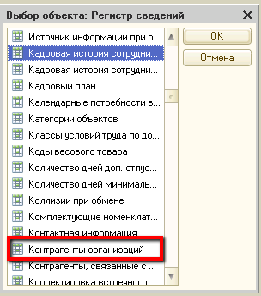

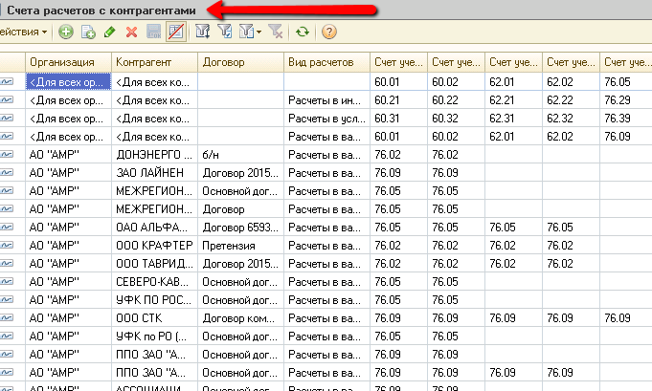

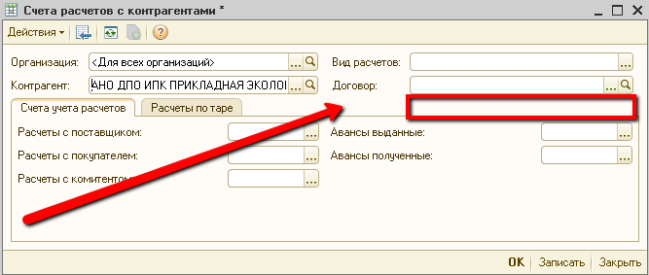

Для конкретного контрагента, под полем «Договор» добавить поле «Расчетный счет», с возможностью выбора из списка расчетных счетов данного контрагента.

